目录
1 引言 1
1.1 患者信息管理系统 1
1.2 模块开发情况表 1
2 模块1（登录） 3
2.1 功能说明 3
2.2 设计说明 3
2.3 源代码清单 3
2.3.1 子模块1（确定） 3
2.3.2 子模块2（取消） 4
3 模块2（患者信息列表） 6
3.1 功能说明 6
3.2 设计说明 6
3.3 源代码清单 6
3.3.1 子模块1（清除视图区域的列表） 6
3.3.2 子模块2（显示病人信息的视图布局） 7
3.3.3 子模块3（接收SQL条件语句列出患者信息） 7
4 模块3（就诊信息列表） 9
4.1 功能说明 9
4.2 设计说明 9
4.3 源代码清单 9
4.3.1 子模块1（显示就诊信息的视图布局） 9
4.3.2 子模块2（接收SQL条件语句列出就诊信息） 10
5 模块4（模糊搜索） 12
5.1 功能说明 12
5.2 设计说明 12
5.3 源代码清单 12
5.3.1 子模块1（工具栏搜索按钮消息响应函数） 12
5.3.2 子模块2（完成模糊搜索并将就诊信息结果显示在视图中） 13
6 模块5（添加患者信息） 15
6.1 功能说明 15
6.2 设计说明 16
6.3 源代码清单 16
6.3.1 子模块1（操作按钮消息响应） 16
6.3.2 子模块2（调用患者就诊信息对话框） 17
6.3.3 子模块3（添加修改） 18
6.3.4 子模块4（初始化对话框） 20
6.3.5 子模块5（修改和保存按钮） 21
6.3.6 子模块6（确定取消） 23
7 模块6（添加就诊信息） 23
7.1 功能说明 23
7.2 设计说明 24
7.3 源代码清单 24
7.3.1 子模块1（对话框中列出患者信息） 24
8 模块7（修改信息） 25
8.1 功能说明 25
8.2 设计说明 25
8.3 源代码清单 25
8.3.1 子模块1（对话框中列出就诊信息） 25
8.3.2 子模块2（对话框中列出费用信息） 27
8.3.3 子模块3（组合框中列出就诊记录） 28
8.3.4 子模块4（选择就诊信息记录） 28
8.3.5 子模块5（设置就诊信息是否为只读状态） 29
9 模块8（删除患者信息及就诊信息） 30
9.1 功能说明 30
9.2 设计说明 30
9.3 源代码清单 31
9.3.1 子模块1（删除用户选择的患者信息或就诊信息） 31
9.3.2 子模块2（删除用户选择的患者信息或就诊信息子功能模块） 32

1 引言

1.1 患者信息管理系统
本软件主要实现功能如下：
- 登录界面设计：登录界面是验证权限的一个窗口。在数据库中保存了具备操作该软件的账户和密码，只有知道账号和密码的人才能进入软件进行操作。
- 患者信息列表：患者信息列表即把所有的患者信息在窗口中列出，方便用户查阅患者信息。
- 患者就诊信息列表：患者就诊信息列表即把所有的就诊信息在窗口中列出，方便用户查阅就诊信息。
- 模糊搜索：设计海量数据管理的软件都离不开收拾框，一个好的搜索框可以大大增强软件的可用性。
- 添加患者信息:当一个患者来看病，第一件事就是登记。所以对于一个新患者来说，我们做的第一件事就是扫描他的身份证或单击添加按钮对其信息进行登记。
- 添加就诊信息：添加就诊信息和添加患者信息的不同是：一个患者信息可以对应多个就诊信息。意思就是，如果数据库中不存在该患者，则需要执行添加患者信息操作。只有数据库中已有该患者信息，才能为该患者添加相应的就诊信息。
- 修改信息：修改信息包括对之前输错的信息进行修改，或是对信息进行补充。修改信息包括修改用户基本信息；修改就诊信息以及费用信息。
- 删除患者信息：在必要情况下，用户需要删除某些患者的信息。虽然删除一个数据库中已有的记录并不明智，但是我们需要把主动权留给客户。
- 删除就诊信息：删除就诊信息和删除患者信息的不同是，如果删除患者信息则对应的就诊信息都会被删除。如果患者删除就诊信息，则只删除就诊信息和费用信息。即使只有一条就诊信息患者的基本信息也不会被删除。

1.2 模块开发情况表
程序功能需求与程序模块对应关系，以及各模块输入输出测试一览，如下表1-1和表1-2所示。
表1-1 功能需求与程序模块对应表
 | 模块1 | 模块2 | 模块3 | 模块4 | 模块5 | 模块6 | 模块7 | 模块8 | 模块9
登录 | √
患者信息列表 |  | √
就诊信息列表 |  |  | √
模糊搜索 |  |  |  | √
添加患者信息 |  |  |  |  | √
添加就诊信息 |  |  |  |  |  | √
修改信息 |  |  |  |  |  |  | √
删除患者信息 |  |  |  |  |  |  |  | √
删除就诊信息 |  |  |  |  |  |  |  |  | √
表1-2 各模块输入输出测试一览表
测试模块 | 输入 | 输出 | 是否符合
登录 | 正确账号密码 | 登陆成功 | 是
登录 | 错误账号正确密码 | 提示无该账户信息 | 是
登录 | 正确账号错误密码 | 提示密码错误 | 是
登录 | 错误账号错误密码 | 提示无该账号信息 | 是
患者信息列表 | 单击工具栏显示患者信息按钮 | 切换为患者信息布局，并显示所有患者信息 | 是
患者信息列表 | 单击菜单来患者信息命令 | 同上 | 是
就诊信息列表 | 单击工具栏显示就诊信息按钮 | 切换为就诊信息布局，并显示所有就诊信息 | 是
就诊信息列表 | 单击菜单来就诊信息命令 | 同上 | 是
模糊搜索 | 单字查询 | 列出就诊信息中所有包含该字的信息 | 是
模糊搜索 | 双字查询 | 列出就诊信息中所有包含该连续双字的信息 | 是
模糊搜索 | 双字空格分开查询 | 列出就诊信息中所有包含这两个字的信息 | 是
模糊搜索 | 多字连续查询 | 同双字 | 是
模糊搜索 | 多字任意空格分开查询 | 列出所有包含改序列多字的信息 | 是
添加患者信息 | 单击工具栏按钮和菜单命令 | 弹出添加新患者空白对话框 | 是
添加患者信息 | 空白页单击添加按钮 | 添加了空白的患者信息 | 否
添加患者信息 | 填写患者基本信息单击添加按钮 | 添加了患者信息，且添加了一条空白的就诊记录 | 是
添加患者信息 | 填写就诊信息单击添加按钮 | 添加了一条对应空白患者信息的就诊记录 | 是
添加患者信息 | 添加患者信息和就诊记录单击添加按钮 | 添加了一个新患者信息同时有一条就诊记录 | 是
添加患者信息 | 添加费用信息 | 同上测试 | 是
添加就诊信息 | 填写就诊信息单击添加 | 新的就诊信息被列出 | 是
添加就诊信息 | 填写就诊信息单击取消 | 退出这次操作 | 是
添加就诊信息 | 填写费用信息单击添加 | 新的就诊信息被列出 | 是
添加就诊信息 | 填写费用信息单击取消 | 退出这次操作 | 是
添加就诊信息 | 填写就诊信息和费用信息单击添加 | 新的就诊信息被列出 | 是
修改信息 | 修改患者信息单击保存按钮 | 信息被修改，列表视图中的信息被更新 | 是
修改信息 | 修改就诊信息单击保存按钮 | 信息被修改，列表视图中的信息被更新 | 是
修改信息 | 修改费用信息单击保存按钮 | 信息被修改，列表视图中的信息被更新 | 是
修改信息 | 修改信息后单击取消 | 退出这次修改操作，列表视图中的信息不更新 | 是
删除患者信息 | 不选中患者信息单击删除命令 | 提示没有选中需要删除的患者 | 是
删除患者信息 | 选中患者信息单击删除命令 | 提示是否删除 | 是
删除患者信息 | 在提示框中单击确定或取消按钮 | 患者信息被删除或退出操作 | 是
删除就诊信息 | 不选中就诊信息单击删除命令 | 提示没有选中需要删除的就诊信息 | 是
删除就诊信息 | 选中就诊信息单击删除命令 | 提示是否删除 | 是
删除就诊信息 | 在提示框中单击确定或取消按钮 | 就诊信息被删除或退出操作 | 是

2 模块1（登录）

2.1 功能说明
该模块为登录界面设计。登录界面是验证权限的一个窗口。在数据库中保存了具备操作该软件的账户和密码，只有知道账号和密码的人才能进入软件进行操作。
接收用户输入的账号和密码，当用户单击确定按钮后，程序和数据库进行连接验证数据是否匹配。如果匹配成功则用户可正常进入软件，如果匹配失败反馈给用户密码错误或是账户不存在。

2.2 设计说明
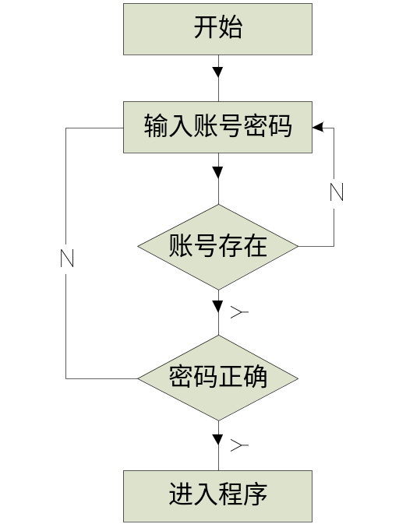
图2-1 登陆界面流程图

2.3 源代码清单

2.3.1 子模块1（确定）
//---------------
//---功能：实现登录界面---
//---完成人：张政桢---
//---完成时间：-12-25---
//---修改时间：---
//---------------
void CDlgLogin::OnBnClickedOk()
{
// TODO: 在此添加控件通知处理程序代码

UpdateData(TRUE);
CRecordsetAdminId setID;

setID.m_strFilter.Format(_T("adminID='%s'"), m_strAdminId);
if (!setID.Open())
MessageBox(_T("连接数据库时错误"), _T("提示"), MB_OK);

if (!setID.IsEOF())
{
setID.m_adminPas.TrimRight();
if (setID.m_adminPas == m_strAdminPas)
{
//login_ID = m_ID;
OnOK();
}
else
{
MessageBox(_T("密码有误！"), _T("提示"), MB_OK);
// 下面实现对账号和密码编辑框控件设置焦点和全选
GetDlgItem(IDC_EDIT_ADMINPAS)->SetFocus();
SendDlgItemMessage(IDC_EDIT_ADMINPAS, EM_SETSEL, 0, -1);
}
}
else
{
MessageBox(_T("账号不存在！"), _T("提示"), MB_OK);
GetDlgItem(IDC_EDIT_ADMINID)->SetFocus();
SendDlgItemMessage(IDC_EDIT_ADMINID, EM_SETSEL, 0, -1);
}
setID.Close();
}

2.3.2 子模块2（取消）
//---------------
//---功能：实现登录界面（取消）---
//---完成人：张政桢---
//---完成时间：-12-25---
//---修改时间：---
//---------------
void CDlgLogin::OnBnClickedCancel()
{
// TODO: 在此添加控件通知处理程序代码

exit(0); // 如果用户单击取消按钮则退出程序
OnCancel();
}

3 模块2（患者信息列表）

3.1 功能说明
该模块为患者信息列表。患者信息列表即把所有的患者信息在窗口中列出，方便用户查阅患者信息。
接收用户菜单或工具栏命令，在主程序视图窗口中根据特定需求显示患者的主要信息。

3.2 设计说明
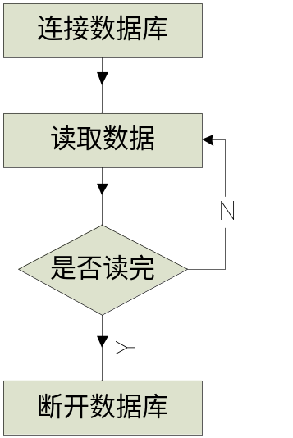
图3-1 读取数据库流程图

3.3 源代码清单

3.3.1 子模块1（清除视图区域的列表）
//---------------
//---功能：清除视图区域的列表---
//---完成人：张政桢---
//---完成时间：-12-25---
//---修改时间：---
//---------------
void CCenterServerView::ClearList()
{
CListCtrl& m_myListCtrl = GetListCtrl();

m_myListCtrl.DeleteAllItems();
// Delete all of the columns.
while (m_myListCtrl.DeleteColumn(0));
}

3.3.2 子模块2（显示病人信息的视图布局）
//---------------
//---功能：显示病人信息的视图布局---
//---完成人：魏强---
//---完成时间：-12-25---
//---修改时间：---
//---------------
void CCenterServerView::CreatePatientLayout()
{

ClearList();

CListCtrl& listCtrl = GetListCtrl();

listCtrl.ModifyStyle(0, LVS_REPORT);
listCtrl.SetExtendedStyle(LVS_EX_GRIDLINES | LVS_EX_FULLROWSELECT);

listCtrl.InsertColumn(0, _T(""), LVCFMT_CENTER, 30);
listCtrl.InsertColumn(1, _T("姓名"), LVCFMT_CENTER, 100);
listCtrl.InsertColumn(2, _T("性别"), LVCFMT_CENTER, 100);
listCtrl.InsertColumn(3, _T("年龄"), LVCFMT_CENTER, 100);
listCtrl.InsertColumn(4, _T("身份证"), LVCFMT_CENTER, 150);
listCtrl.InsertColumn(5, _T("联系方式"), LVCFMT_CENTER, 100);
listCtrl.InsertColumn(6, _T("住址"), LVCFMT_CENTER, 200);
}

3.3.3 子模块3（接收SQL条件语句列出患者信息）
//---------------
//---功能：接收SQL条件语句列出患者信息---
//---完成人：魏强---
//---完成时间：-12-26---
//---修改时间：-12-28---
//---------------
void CCenterServerView::ListPatientInfo(CString strSQL)
{
CListCtrl& listCtrl = GetListCtrl();
listCtrl.DeleteAllItems();

CRecordsetPatient setPatient;

setPatient.m_strFilter = strSQL;

if (!setPatient.Open())
{
MessageBox(_T("连接数据库时错误"), _T("提示"), MB_OK);
setPatient.Close();
return;
}
CString strTmp;

for (int i=0; !setPatient.IsEOF(); i++)
{
strTmp.Format(_T("%d"), i+1);
listCtrl.InsertItem(i, strTmp);

setPatient.m_patientName.TrimRight();
listCtrl.SetItemText(i, 1, setPatient.m_patientName);

setPatient.m_patientSex.TrimRight();
listCtrl.SetItemText(i, 2, setPatient.m_patientSex);

strTmp.Format(_T("%d"), setPatient.m_patientAge);
listCtrl.SetItemText(i, 3, strTmp);

setPatient.m_idNumber.TrimRight();
listCtrl.SetItemText(i, 4, setPatient.m_idNumber);

setPatient.m_patientPhone.TrimRight();
listCtrl.SetItemText(i, 5, setPatient.m_patientPhone);

setPatient.m_patientAddress.TrimRight();
listCtrl.SetItemText(i, 6, setPatient.m_patientAddress);

setPatient.MoveNext();
}

setPatient.Close();
}

4 模块3（就诊信息列表）

4.1 功能说明
该模块为患者就诊信息列表。患者就诊信息列表即把所有的就诊信息在窗口中列出，方便用户查阅就诊信息。
接收用户菜单或工具栏命令，在主程序视图窗口中根据特定需求显示就诊信息。按照时间降序排列。

4.2 设计说明
图4-1 读取数据库流程图

4.3 源代码清单

4.3.1 子模块1（显示就诊信息的视图布局）
//---------------
//---功能：显示就诊信息的视图布局---
//---完成人：魏强---
//---完成时间：-12-25---
//---修改时间：---
//---------------
void CCenterServerView::CreateDiagLayout()
{

ClearList();

CListCtrl& listCtrl = GetListCtrl();

listCtrl.ModifyStyle(0, LVS_REPORT);
listCtrl.SetExtendedStyle(LVS_EX_GRIDLINES | LVS_EX_FULLROWSELECT);
listCtrl.InsertColumn(0, _T(""), LVCFMT_CENTER, 30);
listCtrl.InsertColumn(1, _T("时间"), LVCFMT_CENTER, 150);
listCtrl.InsertColumn(2, _T("姓名"), LVCFMT_CENTER, 100);
listCtrl.InsertColumn(3, _T("性别"), LVCFMT_CENTER, 100);
listCtrl.InsertColumn(4, _T("年龄"), LVCFMT_CENTER, 100);
listCtrl.InsertColumn(5, _T("身份证"), LVCFMT_CENTER, 150);
listCtrl.InsertColumn(6, _T("联系方式"), LVCFMT_CENTER, 100);
listCtrl.InsertColumn(7, _T("就诊医师编号"), LVCFMT_CENTER, 100);
listCtrl.InsertColumn(8, _T("住址"), LVCFMT_CENTER, 200);
}

4.3.2 子模块2（接收SQL条件语句列出就诊信息）
//---------------
//---功能：接收SQL条件语句列出就诊信息
//---完成人：魏强---
//---完成时间：-12-26---
//---修改时间：-12-28---
//---------------
void CCenterServerView::ListDiagInfo(CString strSQL)
{
CListCtrl& listCtrl = GetListCtrl();
listCtrl.DeleteAllItems();

CRecordsetDiag setDiag;

setDiag.m_strFilter = strSQL;

if (!setDiag.Open())
{
MessageBox(_T("连接数据库时错误"), _T("提示"), MB_OK);
setDiag.Close();
return;
}

CString strTmp;

for (int i=0; !setDiag.IsEOF(); i++)
{
strTmp.Format(_T("%d"), i+1);
listCtrl.InsertItem(i, strTmp);

strTmp.Format(_T("%04d-%02d-%02d %02d:%02d:%02d"),
setDiag.m_diagNum.GetYear(), setDiag.m_diagNum.GetMonth(), setDiag.m_diagNum.GetDay(),
setDiag.m_diagNum.GetHour(), setDiag.m_diagNum.GetMinute(), setDiag.m_diagNum.GetSecond());

listCtrl.SetItemText(i, 1, strTmp);

setDiag.m_patientName.TrimRight();
listCtrl.SetItemText(i, 2, setDiag.m_patientName);

setDiag.m_patientSex.TrimRight();
listCtrl.SetItemText(i, 3, setDiag.m_patientSex);

strTmp.Format(_T("%d"), setDiag.m_patientAge);
listCtrl.SetItemText(i, 4, strTmp);

setDiag.m_idNumber.TrimRight();
listCtrl.SetItemText(i, 5, setDiag.m_idNumber);

setDiag.m_patientPhone.TrimRight();
listCtrl.SetItemText(i, 6, setDiag.m_patientPhone);

setDiag.m_diagDoctorID.TrimRight();
listCtrl.SetItemText(i, 7, setDiag.m_diagDoctorID);

setDiag.m_patientAddress.TrimRight();
listCtrl.SetItemText(i, 8, setDiag.m_patientAddress);

setDiag.MoveNext();
}

setDiag.Close();
}

5 模块4（模糊搜索）

5.1 功能说明
该模块为模糊搜索。设计海量数据管理的软件都离不开收拾框，一个好的搜索框可以大大增强软件的可用性。
该搜索框位于工具栏，类似于浏览器的地址栏。旁边配有S形的搜索按钮，不仅可以使用鼠标单击实现搜索，而且可以直接敲击回车键完成搜索。搜索的历史会记录在组合框的下拉列表中，按照最近优先列出。

5.2 设计说明
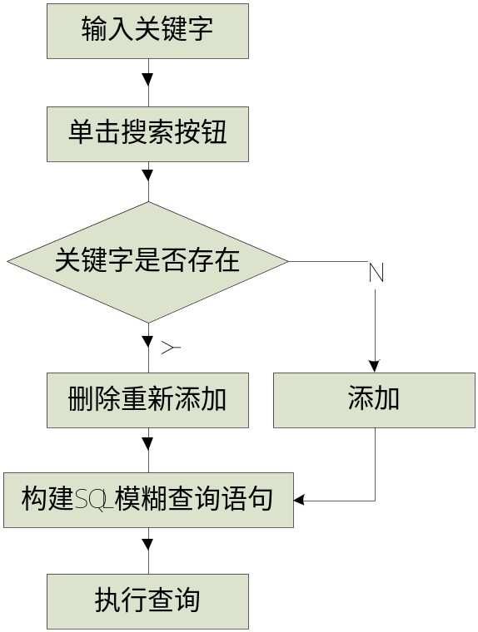
图5-1 模糊搜索流程图

5.3 源代码清单

5.3.1 子模块1（工具栏搜索按钮消息响应函数）
//---------------
//---功能：工具栏搜索按钮消息响应函数---
//---完成人：张政桢---
//---完成时间：-12-25---
//---修改时间：---
//---------------
void CCenterServerView::OnMySearch()
{
CMainFrame* pMFram = (CMainFrame*)AfxGetMainWnd();
CString strTmp;
pMFram->m_wndComboBox.GetWindowText(strTmp);

SuperSearch(strTmp); // 调用搜索函数

// 下面实现在组合框中添加元素，记录历史
int index = pMFram->m_wndComboBox.FindStringExact(-1, strTmp);
if (index != CB_ERR)
{
pMFram->m_wndComboBox.DeleteString(index);

}

pMFram->m_wndComboBox.InsertString(0, strTmp);
pMFram->m_wndComboBox.SetWindowText(strTmp);

m_whichList = 2; // 标记变量，用于标记患者信息窗口的状态
m_ifSearch = 1;
}

5.3.2 子模块2（完成模糊搜索并将就诊信息结果显示在视图中）
//---------------
//---功能：完成模糊搜索并将就诊信息结果显示在视图中---
//---完成人：张政桢---
//---完成时间：-12-25---
//---修改时间：---
//---------------
void CCenterServerView::SuperSearch(CString strSearch)
{
CString strSQL;

strSearch.Replace(_T(" "), _T("%"));

strSQL = _T("idNumber like '%");
strSQL += strSearch;
strSQL += _T("%'");

strSQL += _T(" or ");

strSQL += _T("patientSex like '%");
strSQL += strSearch;
strSQL += _T("%'");

strSQL += _T(" or ");

strSQL += _T("patientName like '%");
strSQL += strSearch;
strSQL += _T("%'");

strSQL += _T(" or ");

strSQL += _T("patientPhone like '%");
strSQL += strSearch;
strSQL += _T("%'");

strSQL += _T(" or ");

strSQL += _T("patientAge like '%");
strSQL += strSearch;
strSQL += _T("%'");

strSQL += _T(" or ");

strSQL += _T("patientAddress like '%");
strSQL += strSearch;
strSQL += _T("%'");

strSQL += _T(" or ");

strSQL += _T("diagDoctorID like '%");
strSQL += strSearch;
strSQL += _T("%'");

strSQL += _T(" or ");

strSQL += _T("diagNum like '%");
strSQL += strSearch;
strSQL += _T("%'");

strSQL += _T(" or ");

strSQL += _T("patientNum like '%");
strSQL += strSearch;
strSQL += _T("%'");

strSQL += _T(" or ");

strSQL += _T("patientNum like '%");
strSQL += strSearch;
strSQL += _T("%'");

CreateDiagLayout();
ListDiagInfo(strSQL);
}

6 模块5（添加患者信息）

6.1 功能说明
该模块为添加患者信息。当一个患者来看病，第一件事就是登记。所以对于一个新患者来说，我们做的第一件事就是扫描他的身份证或单击添加按钮对其信息进行登记。
接收工具栏或菜单来的添加新患者命令，弹出患者信息对话框。在这个巨型的对话框里面，不仅可以添加患者基本信息，而且还可以添加患者这次的就诊信息和费用信息。

6.2 设计说明
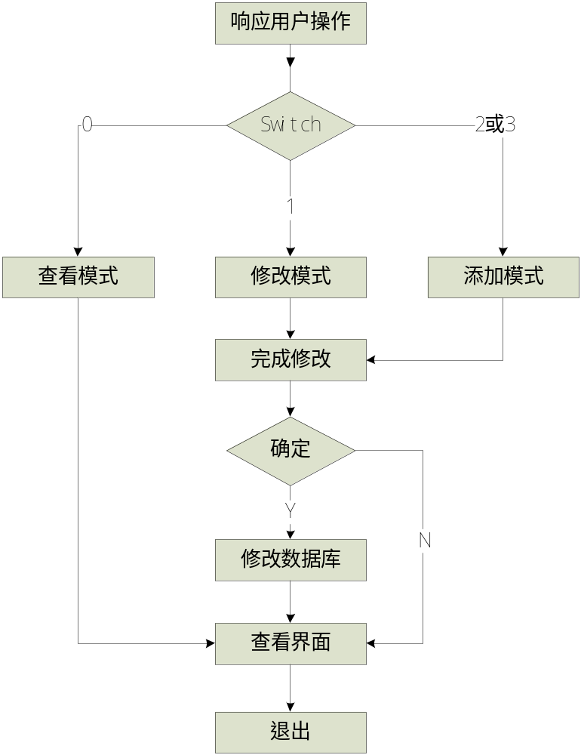
图6-1 查看、修改、添加流程图

6.3 源代码清单

6.3.1 子模块1（操作按钮消息响应）
//---------------
//---功能：添加按钮消息响应---
//---下面依次是添加新患者、删除、修改消息响应
//---完成人：张政桢---
//---完成时间：-12-26---
//---修改时间：---
//---------------
void CCenterServerView::OnMymenuAdd()
{
// TODO: 在此添加命令处理程序代码
DialogOprate(3); // 传递标识参数
}
void CCenterServerView::OnMymenuAddnew()
{
// TODO: 在此添加命令处理程序代码
DialogOprate(2);
}
void CCenterServerView::OnMymenuDelete()
{
// TODO: 在此添加命令处理程序代码
DleteInfo();
}

void CCenterServerView::OnMymenuModify()
{
// TODO: 在此添加命令处理程序代码
DialogOprate(1);
}

6.3.2 子模块2（调用患者就诊信息对话框）
//---------------
//---功能：根据用户操作调用患者就诊信息对话框
//--- 参数为代表只读 1代表修改2代表添加新患者3代表添加就诊信息
//---完成人：张政桢---
//---完成时间：-12-26---
//---修改时间：-12-28---
//---------------
void CCenterServerView::DialogOprate(int m_whichOperate)
{
CDlgPatientInfo dlg;

dlg.m_flagOperate = m_whichOperate;

CListCtrl& listCtrl = GetListCtrl();
int n = listCtrl.GetSelectionMark();

if (n >= 0 && (m_whichOperate != 2))
{
if (1 == m_whichList)
{
dlg.m_strPId = listCtrl.GetItemText(n, 4);
}
else if (2 == m_whichList)
{
dlg.m_strPId = listCtrl.GetItemText(n, 5);
dlg.m_strDNum = listCtrl.GetItemText(n, 1);
}
}
else if (m_whichOperate != 2)
{
MessageBox(_T("请选择您要查询的选项！"), _T("提示"), MB_OK);
return;
}

dlg.DoModal();
if (dlg.m_ifModify) // 如果用户进行了修改则更新视图显示列表
{
if (m_ifSearch)
OnMySearch();
else if (1 == m_whichList)
ListPatientInfo(_T(""));
else if (2 == m_whichList)
ListDiagInfo(_T(""));
}
}

6.3.3 子模块3（添加修改）
//---------------
//---功能：该函数实现对患者就诊信息数据库进行添加修改---
//---完成人：张政桢---
//---完成时间：-12-27---
//---修改时间：---
//---------------
BOOL CDlgPatientInfo::ModifyDatabase()
{
// 因为要更新所以需要保存原先主键值

UpdateData(TRUE);
CDatabase db;
if (!db.Open(_T("患者就诊数据库")))
{
MessageBox(_T("连接数据库时错误"), _T("提示"), MB_OK);
return FALSE;
}

CString strSQL;
// 更新患者信息（先删除后插入，可避免原先表中无数据）
if (m_flagOperate = 1) // 如果为修改的话
{
strSQL.Format(_T("DELETE FROM 患者信息WHERE idNumber = '%s'"), m_strOldPId);
db.ExecuteSQL(strSQL);
}
if (m_flagOperate != 3) // 如果不是添加就诊信息
{
strSQL.Format(_T("INSERT INTO 患者信息VALUES ")
_T("('%s','%s','%s','%d','%s','%s','%s','%s','%s')"),
m_strPId, m_strPName, m_strPSex, m_strPAge, m_strPPhone,
m_strPAddr, m_strPNum, m_strPAllergy, m_strPRemark);
db.ExecuteSQL(strSQL);
}
// 更新就诊信息
CString strTmp;
GetDlgItem(IDC_STATIC_TIME)->GetWindowText(strTmp);

if (1 == m_flagOperate)
{
strSQL.Format(_T("DELETE FROM 就诊信息WHERE diagNum = '%s'"), m_strOldDNum);
db.ExecuteSQL(strSQL);
if ("" != m_strOldDNum)
strTmp = m_strOldDNum; // 如果是修改的话，不修改时间
}
strSQL.Format(_T("INSERT INTO 就诊信息VALUES ")
_T("('%s','%s','%s','%s','%s','%s','%s','%s', '%s', '%s')"),
strTmp, m_strPId, strTmp, m_strDDId, m_strDDeclare, m_strDInitCheck,
m_strDInstruCheck, m_strDResult, m_strDScheme,m_strDRemark);
db.ExecuteSQL(strSQL);

// 更新费用信息（先计算总价格）
m_floatTotalFee = m_floatFDrug+m_floatFDiag+m_floatFCheck
+ m_floatFConsum+m_floatFTrans+m_floatFRadiate;
if (1 == m_flagOperate)
{
strSQL.Format(_T("DELETE FROM 费用信息WHERE diagNum = '%s'"), m_strOldDNum);
db.ExecuteSQL(strSQL);
}
strSQL.Format(_T("INSERT INTO 费用信息VALUES ")
_T("('%s','%f','%f','%f','%f','%f','%f','%f')"),
strTmp, m_floatFDrug, m_floatFDiag, m_floatFTrans,
m_floatFCheck, m_floatFConsum, m_floatFRadiate, m_floatTotalFee);
db.ExecuteSQL(strSQL);

// 更新反馈信息
if (1 == m_flagOperate)
{
strSQL.Format(_T("DELETE FROM 诊后恢复结果信息WHERE diagNum = '%s'"), m_strOldDNum);
db.ExecuteSQL(strSQL);
}
strSQL.Format(_T("INSERT INTO 诊后恢复结果信息VALUES ")
_T("('%s','%s')"), strTmp, m_strFeedBack);
db.ExecuteSQL(strSQL);

db.Close();

m_ifModify = 1; // 标记为已修改状态

return TRUE;
}

6.3.4 子模块4（初始化对话框）
//---------------
//---功能：根据m_flagOperate标记的不同初始化对话框---
//---完成人：张政桢---
//---完成时间：-12-27---
//---修改时间：---
//---------------
void CDlgPatientInfo::InitDialogInfo()
{
CTime tmpTime = CTime::GetCurrentTime();
CString strTime;

strTime.Format(_T("%04d-%02d-%02d %02d:%02d:%02d"),
tmpTime.GetYear(), tmpTime.GetMonth(), tmpTime.GetDay(),
tmpTime.GetHour(), tmpTime.GetMinute(), tmpTime.GetSecond());

GetDlgItem(IDC_STATIC_TIME)->SetWindowText(strTime);
GetDlgItem(IDC_COMBO_DTIME)->SetWindowText(strTime);
// 如果为添加
if (2 == m_flagOperate || 3 == m_flagOperate)
{
GetDlgItem(ID_BUTTON_MODSAVE)->SetWindowText(_T("添加"));
GetDlgItem(ID_BUTTON_OKCANCEL)->SetWindowText(_T("取消"));

if (3 == m_flagOperate)
{
CString strSQL;
strSQL.Format(_T("idNumber = '%s'"), m_strPId);
ListPatientInfo(strSQL);
}
return;
}

if (1 == m_flagOperate)
{
GetDlgItem(ID_BUTTON_MODSAVE)->SetWindowText(_T("保存"));
GetDlgItem(ID_BUTTON_OKCANCEL)->SetWindowText(_T("取消"));
}

if (0 == m_flagOperate)
SetReadOnly(TRUE);

// 初始对话框显示患者信息
// 首先显示患者基本信息
// 然后列出患者就诊时间记录
// 最后列出患者就诊信息
CString strSQL;
strSQL.Format(_T("idNumber = '%s'"), m_strPId);
ListPatientInfo(strSQL);
ListTimeCombox(strSQL);

strSQL.Format(_T("diagNum = '%s'"), m_strDNum);
ListFeeInfo(strSQL);
ListDiagInfo(strSQL);
}

6.3.5 子模块5（修改和保存按钮）
//---------------
//---功能：修改和保存按钮消息响应函数---
//---完成人：张政桢---
//---完成时间：-12-26---
//---修改时间：-12-28---
//---------------
void CDlgPatientInfo::OnBnClickedEditModsave()
{
// TODO: 在此添加控件通知处理程序代码
if (0 == m_flagOperate)
{
m_flagOperate = 1;
SetReadOnly(FALSE); // 设为修改状态
GetDlgItem(ID_BUTTON_MODSAVE)->SetWindowText(_T("保存"));
GetDlgItem(ID_BUTTON_OKCANCEL)->SetWindowText(_T("取消"));
}
else if (1 == m_flagOperate)
{
if (IDOK == MessageBox(_T("确认修改？"), _T("提示"), MB_OKCANCEL))
{
// 下面执行数据库修改操作
if (ModifyDatabase())
{
MessageBox(_T("修改成功"), _T("提示"), MB_OK);
GetDlgItem(ID_BUTTON_MODSAVE)->SetWindowText(_T("修改"));
GetDlgItem(ID_BUTTON_OKCANCEL)->SetWindowText(_T("确定"));
m_flagOperate = 0;
UpdateData(FALSE);
SetReadOnly(TRUE); // 设为只读状态
}
else
{
MessageBox(_T("修改失败"), _T("提示"), MB_OK);
}
}
}
else if (2 == m_flagOperate || 3 == m_flagOperate) // 如果为添加
{
if (IDOK == MessageBox(_T("确认添加？"), _T("提示"), MB_OKCANCEL))
{
// 下面执行数据库修改操作
if (ModifyDatabase())
{
MessageBox(_T("添加成功"), _T("提示"), MB_OK);
OnOK();
}
else
{
MessageBox(_T("添加失败"), _T("提示"), MB_OK);
}
}
}
}

6.3.6 子模块6（确定取消）
//---------------
//---功能：确定和取消按钮消息响应函数---
//---完成人：张政桢---
//---完成时间：-12-27---
//---修改时间：---
//---------------
void CDlgPatientInfo::OnBnClickedButtonOkcancel()
{
// TODO: 在此添加控件通知处理程序代码
if (0 == m_flagOperate)
{
OnOK();
}
else if (1 == m_flagOperate) // 如果为修改
{
m_flagOperate = 0;
UpdateData(FALSE);
GetDlgItem(ID_BUTTON_MODSAVE)->SetWindowText(_T("修改"));
GetDlgItem(ID_BUTTON_OKCANCEL)->SetWindowText(_T("确定"));

SetReadOnly(TRUE); // 设为只读状态
}
else if (2 == m_flagOperate || 3 == m_flagOperate) // 如果为添加
{
OnOK();
}
}

7 模块6（添加就诊信息）

7.1 功能说明
该模块为添加就诊信息。添加就诊信息和添加患者信息的不同是：一个患者信息可以对应多个就诊信息。意思就是，如果数据库中不存在该患者，则需要执行添加患者信息操作。只有数据库中已有该患者信息，才能为该患者添加相应的就诊信息。
选中需要添加就诊信息的患者，然后单击工具栏的A样式按钮，或是在菜单栏中单击添加就诊信息命令。即可打开患者信息对话框，该对话框中患者信息组合框中已经完成了患者基本信息的添加，只需要填写就诊信息和费用信息即可。

7.2 设计说明
该模块的程序流程图，如图6-1所示。

7.3 源代码清单

7.3.1 子模块1（对话框中列出患者信息）
//---------------
//---功能：接收SQL条件语句列出患者信息---
//---完成人：魏强---
//---完成时间：-12-26---
//---修改时间：---
//---------------
void CDlgPatientInfo::ListPatientInfo(CString strSQL)
{
CRecordsetPatient setPatient;

setPatient.m_strFilter = strSQL;

if (!setPatient.Open())
MessageBox(_T("连接数据库时错误"), _T("提示"), MB_OK);

if (setPatient.IsEOF()) {
setPatient.Close();
return;
}
CString strTmp;

m_strPName = setPatient.m_patientName;
m_strPName.TrimRight();
m_strPSex = setPatient.m_patientSex;
m_strPSex.TrimRight();
m_strPNum = setPatient.m_patientNum;
m_strPNum.TrimRight();
m_strPAge = (UINT)setPatient.m_patientAge;
m_strPId = setPatient.m_idNumber;
m_strPId.TrimRight();
m_strOldPId = m_strPId;
m_strPPhone = setPatient.m_patientPhone;
m_strPPhone.TrimRight();
m_strPAddr = setPatient.m_patientAddress;
m_strPAddr.TrimRight();
m_strPAllergy = setPatient.m_patientAllergy;
m_strPAllergy.TrimRight();
m_strPRemark = setPatient.m_patientRemark;
m_strPRemark.TrimRight();

setPatient.Close();

UpdateData(FALSE);
}

8 模块7（修改信息）

8.1 功能说明
该模块为修改信息。修改信息包括对之前输错的信息进行修改，或是对信息进行补充。修改信息包括修改用户基本信息；修改就诊信息以及费用信息。
选中需要添加就诊信息的患者，然后单击工具栏的M样式按钮，或是在菜单栏中单击修改选中信息命令。即可打开患者信息对话框，该对话框被自动填充。用户只需要在已被填充的信息上进行修改即可。当然也可以在查看状态下，通过单击下面的修改按钮对信息进行修改。

8.2 设计说明
该模块的程序流程图，如图6-1所示。

8.3 源代码清单

8.3.1 子模块1（对话框中列出就诊信息）
//---------------
//---功能：接收SQL条件语句列出就诊信息---
//---完成人：魏强---
//---完成时间：-12-27---
//---修改时间：---
//---------------
void CDlgPatientInfo::ListDiagInfo(CString strSQL)
{
CRecordsetDiag setDiag;

setDiag.m_strFilter = strSQL;

if (!setDiag.Open())
MessageBox(_T("连接数据库时错误"), _T("提示"), MB_OK);

if (setDiag.IsEOF()) {
setDiag.Close();
return;
}
CString strTmp;
strTmp.Format(_T("%04d-%02d-%02d %02d:%02d:%02d"),
setDiag.m_diagNum.GetYear(), setDiag.m_diagNum.GetMonth(), setDiag.m_diagNum.GetDay(),
setDiag.m_diagNum.GetHour(), setDiag.m_diagNum.GetMinute(), setDiag.m_diagNum.GetSecond());
m_comboDTime.SetWindowText(strTmp);

m_strOldDNum = strTmp;

m_strDDId = setDiag.m_diagDoctorID;
m_strDDId.TrimRight();
strTmp.Format(_T("%04d%02d%02d%02d%02d%02d"),
setDiag.m_diagNum.GetYear(), setDiag.m_diagNum.GetMonth(), setDiag.m_diagNum.GetDay(),
setDiag.m_diagNum.GetHour(), setDiag.m_diagNum.GetMinute(), setDiag.m_diagNum.GetSecond());
m_strDNum = strTmp;

m_strDDeclare = setDiag.m_diagDeclare;
m_strDDeclare.TrimRight();
m_strDInitCheck = setDiag.m_diagInitCheck;
m_strDInitCheck.TrimRight();
m_strDInstruCheck = setDiag.m_diagInstruCheck;
m_strDInstruCheck.TrimRight();
m_strDResult = setDiag.m_diagResult;
m_strDResult.TrimRight();
m_strDScheme = setDiag.m_diagScheme;
m_strDScheme.TrimRight();
m_strDRemark = setDiag.m_diagRemark;
m_strDRemark.TrimRight();

UpdateData(FALSE);
setDiag.Close();
}

8.3.2 子模块2（对话框中列出费用信息）
//---------------
//---功能：接收SQL条件语句列出患者费用信息以及恢复情况---
//---完成人：魏强---
//---完成时间：-12-27---
//---修改时间：---
//---------------
void CDlgPatientInfo::ListFeeInfo(CString strSQL)
{
CRecordsetFee setFee;

setFee.m_strFilter = strSQL;

if (!setFee.Open())
MessageBox(_T("连接数据库时错误"), _T("提示"), MB_OK);

if (setFee.IsEOF()) {
setFee.Close();
return;
}

m_floatFDrug = setFee.m_feeDrug;

m_floatFDiag = setFee.m_feeDiag;
m_floatFTrans = setFee.m_feeTransfusion;
m_floatFCheck = setFee.m_feeCheck;
m_floatFConsum = setFee.m_feeConsumable;
m_floatFRadiate = setFee.m_feeRadiate;
m_floatTotalFee = setFee.m_feeTotal;

m_strFeedBack = setFee.m_feedback;
m_strFeedBack.TrimRight();

setFee.Close();

UpdateData(FALSE);
}

8.3.3 子模块3（组合框中列出就诊记录）
//---------------
//---功能：接收SQL条件语句在时间组合框列出所有就诊记录---
//---完成人：张政桢---
//---完成时间：-12-26---
//---修改时间：---
//---------------
void CDlgPatientInfo::ListTimeCombox(CString strSQL)
{
CRecordsetDiag setDiag;

setDiag.m_strFilter = strSQL;

if (!setDiag.Open())
MessageBox(_T("连接数据库时错误"), _T("提示"), MB_OK);

CString strTmp;

for (int i=0; !setDiag.IsEOF(); i++)
{
strTmp.Format(_T("%04d-%02d-%02d %02d:%02d:%02d"),
setDiag.m_diagNum.GetYear(), setDiag.m_diagNum.GetMonth(), setDiag.m_diagNum.GetDay(),
setDiag.m_diagNum.GetHour(), setDiag.m_diagNum.GetMinute(), setDiag.m_diagNum.GetSecond());
if (0==i && _T("") == m_strDNum)
m_strDNum = strTmp;
m_comboDTime.AddString(strTmp);
setDiag.MoveNext();
}

setDiag.Close();
}

8.3.4 子模块4（选择就诊信息记录）
//---------------
//---功能：在就诊信息组合框中选择相应的就诊信息---
//---完成人：张政桢---
//---完成时间：-12-26---
//---修改时间：---
//---------------
void CDlgPatientInfo::OnCbnSelendokComboDtime()
{
// TODO: 在此添加控件通知处理程序代码
int index;
index = m_comboDTime.GetCurSel();
CString strTmp, strSQL;
m_comboDTime.GetLBText(index, strTmp);

strSQL.Format(_T("diagNum = '%s'"), strTmp);

ListDiagInfo(strSQL);

ListFeeInfo(strSQL);
}

8.3.5 子模块5（设置就诊信息是否为只读状态）
//---------------
//---功能：设置患者就诊信息是否为只读状态---
//---完成人：魏强---
//---完成时间：-12-27---
//---修改时间：---
//---------------
void CDlgPatientInfo::SetReadOnly(BOOL bReadOnly)
{
m_ctrlPName.SetReadOnly(bReadOnly);
m_ctrlPSex.SetReadOnly(bReadOnly);
m_ctrlPNum.SetReadOnly(bReadOnly);
m_ctrlPId.SetReadOnly(bReadOnly);
m_ctrlPAge.SetReadOnly(bReadOnly);
m_ctrlPPhone.SetReadOnly(bReadOnly);
m_ctrlPAddr.SetReadOnly(bReadOnly);
m_ctrlPAllergy.SetReadOnly(bReadOnly);
m_ctrlPRemark.SetReadOnly(bReadOnly);
m_ctrlDDId.SetReadOnly(bReadOnly);
m_ctrlDDeclare.SetReadOnly(bReadOnly);
m_ctrlDInitCheck.SetReadOnly(bReadOnly);
m_ctrlDInstruCheck.SetReadOnly(bReadOnly);
m_ctrlDResult.SetReadOnly(bReadOnly);
m_ctrlDScheme.SetReadOnly(bReadOnly);
m_ctrlDRemark.SetReadOnly(bReadOnly);
m_ctrlFDrug.SetReadOnly(bReadOnly);
m_ctrlFDiag.SetReadOnly(bReadOnly);
m_ctrlFTrans.SetReadOnly(bReadOnly);
m_ctrlFCheck.SetReadOnly(bReadOnly);
m_ctrlFConsum.SetReadOnly(bReadOnly);
m_ctrlFRadiate.SetReadOnly(bReadOnly);
m_ctrlTotalFee.SetReadOnly(bReadOnly);
m_ctrlFeedBack.SetReadOnly(bReadOnly);

}

9 模块8（删除患者信息及就诊信息）

9.1 功能说明
在必要情况下，用户需要删除某些患者的信息。虽然删除一个数据库中已有的记录并不明智，但是我们需要把主动权留给客户。删除就诊信息和删除患者信息的不同是，如果删除患者信息则对应的就诊信息都会被删除。如果患者删除就诊信息，则只删除就诊信息和费用信息。即使只有一条就诊信息患者的基本信息也不会被删除。
选中需要删除的患者信息，单击工具栏的D样式按钮或是在菜单栏中单击删除选中信息命令，即可执行删除操作。删除患者信息会连同患者的所有就诊信息也被删掉。选中需要删除的就诊信息，然后单击工具栏的D样式按钮，或是在菜单栏中单击删除选中信息命令。系统会询问是否删除该条就诊信息，单击确定可完成删除；单击取消会退出操作。

9.2 设计说明
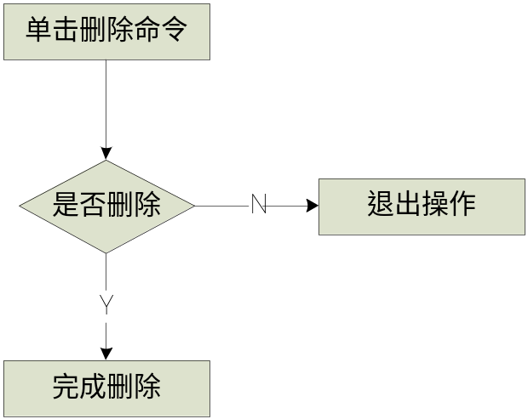
图9-1 删除患者信息流程图

9.3 源代码清单

9.3.1 子模块1（删除用户选择的患者信息或就诊信息）
//---------------
//---功能：删除用户选择的患者信息或就诊信息---
//---完成人：张政桢---
//---完成时间：-12-26---
//---修改时间：---
//---------------
void CCenterServerView::DleteInfo()
{
CListCtrl& listCtrl = GetListCtrl();
int n = listCtrl.GetSelectionMark();

CString strDelete, strSQL;

if (n>=0 && 2 == m_whichList) // 如果为删除就诊信息
{
if (IDOK != MessageBox(_T("确定要删除该就诊信息？"), _T("提示"), MB_OKCANCEL))
return;
strDelete = listCtrl.GetItemText(n, 1);
DleteInfoItem(strDelete);
ListDiagInfo(_T(""));
}
else if (n>=0 && 1 == m_whichList) // 如果为删除患者信息
{
if (IDOK != MessageBox(_T("确定要删除该患者信息及其就诊信息？"), _T("提示"), MB_OKCANCEL))
return;
strDelete = listCtrl.GetItemText(n, 4);

CRecordsetDiag setDiag; // 首先得获得该患者的所有就诊信息记录集，然后再单独删除

strSQL.Format(_T("idNumber = '%s'"), strDelete);
setDiag.m_strFilter = strSQL;

if (!setDiag.Open())
MessageBox(_T("连接数据库时错误"), _T("提示"), MB_OK);

for (int i=0; !setDiag.IsEOF(); i++)
{
CString strTmp;
strTmp.Format(_T("%04d-%02d-%02d %02d:%02d:%02d"),
setDiag.m_diagNum.GetYear(), setDiag.m_diagNum.GetMonth(), setDiag.m_diagNum.GetDay(),
setDiag.m_diagNum.GetHour(), setDiag.m_diagNum.GetMinute(), setDiag.m_diagNum.GetSecond());
DleteInfoItem(strTmp); // 先删除患者的所有就诊信息
setDiag.MoveNext();
}
setDiag.Close();

DleteInfoItem(strDelete, TRUE); // 最后删除患者信息

ListPatientInfo(_T(""));
}
else
{
MessageBox(_T("请选择您要查询的选项！"), _T("提示"), MB_OK);
return;
}
MessageBox(_T("删除成功"), _T("提示"), MB_OK);
}

9.3.2 子模块2（删除用户选择的患者信息或就诊信息子功能模块）
//---------------
//---功能：删除用户选择的患者信息或就诊信息子功能模块
//--- bInfo为TURE表示删除患者信息，默认FALSE为删除就诊信息
//---完成人：张政桢---
//---完成时间：-12-26---
//---修改时间：-12-28---
//---------------
void CCenterServerView::DleteInfoItem(CString strDelete, BOOL bInfo)
{
CString strSQL;
CDatabase db;
if (!db.Open(_T("患者就诊数据库")))
{
MessageBox(_T("连接数据库时错误"), _T("提示"), MB_OK);
return;
}

if (bInfo)
{
strSQL.Format(_T("DELETE FROM 患者信息WHERE idNumber = '%s'"), strDelete);
db.ExecuteSQL(strSQL);
db.Close();
return;
}

strSQL.Format(_T("DELETE FROM 就诊信息WHERE diagNum = '%s'"), strDelete);
db.ExecuteSQL(strSQL);

strSQL.Format(_T("DELETE FROM 费用信息WHERE diagNum = '%s'"), strDelete);
db.ExecuteSQL(strSQL);

strSQL.Format(_T("DELETE FROM 诊后恢复结果信息WHERE diagNum = '%s'"), strDelete);
db.ExecuteSQL(strSQL);

db.Close();
}

